Shiftbase Template Vragenpakket voor het Stay-interview


Over dit sjabloon
Deze sjabloon is voor managers en mkb'ers die goede mensen willen behouden door problemen vroegtijdig aan te pakken, voordat ze tot ontslagen leiden.

Voor wie is het bedoeld?
- Managers die 1:1-gesprekken voeren
- HR/People Ops ter ondersteuning van retentie
- Team leads in functies met hoog verloop of piekdrukte

Hoe gebruik je dit (15 minuten)
- Begin met 10–15 medewerkers (impactvolle rollen, sterke performers, teams onder druk).
- Voer het uit als een gesprek van 30 minuten (geen enquête).
- Stel de vragen, maak notities, en eindig met een concrete actie.
- Volg thema’s maandelijks als hetzelfde probleem terugkomt, is het een systeemprobleem.
🔄 Frequentie: idealiter 1–2× per jaar per medewerker, plus na grote veranderingen (nieuwe manager, reorganisatie, piekseizoen).
‼️ Tone rule: dit is geen ondervraging. Het is:
“Help mij om dit een plek te maken waar jij kunt groeien en blijven.”

Vragenpakket voor het Stay-interview

Werknemersgegevens
- Medewerker: [ ]
- Rol / team: [ ]
- Manager/interviewer: [ ]
- Datum: [ ]
- Notities opgeslagen in (privé): [ ]

De 12 vragen
- Welk aspect van je werk geeft je op dit moment energie?
Opmerkingen:
- Welk onderdeel van je werk kost je de meeste energie?
Opmerkingen:

- Als je één ding aan onze manier van werken zou kunnen veranderen, wat zou dat dan zijn?
Opmerkingen:

- Wat is de grootste hindernis die je week na week vertraagt?
Opmerkingen:

- Vind je, je werklast realistisch en vol te houden?
Opmerkingen:

- Zo niet, wat moet er dan specifiek veranderen (taken, personeelsbezetting, planning, prioriteiten)?
Opmerkingen:

- Wat zou uw planning/werk-privébalans hier verbeteren?
Opmerkingen:

- Voelt u zich gesteund door uw manager/team?
Opmerkingen:

- Welke ondersteuning wilt u meer (feedback, duidelijkheid, training, hulpmiddelen)?
Opmerkingen:

- Wat zou ervoor zorgen dat je over 12 maanden nog steeds enthousiast bent om hier te zijn?
Opmerkingen:

- Heb je de laatste tijd overwogen om te vertrekken? (Zo ja: wat was de aanleiding? Wat zou je tegenhouden?)
Opmerkingen:

- Wat is een kleine verandering die we de komende 30 dagen kunnen doorvoeren om uw ervaring te verbeteren?
Opmerkingen:

Waar moet je op letten? (snelle handleiding)

✅Sterke retentie signalen
- Duidelijk groeipad
- Beheersbare werkdruk
- Voorspelbaar schema
- Je gewaardeerd en gehoord voelen.

🚩Risicosignalen (vroegtijdige waarschuwing)
- “Hier verandert niets”
- “Ik probeer altijd gaten te dichten.”
- “Ik weet niet hoe goed eruitziet”
- Herhaalde chaos in het rooster of pieken in overuren
- Gebrek aan eerlijkheid bij het indelen van diensten/vrije dagen

Actieplan (dit is de kern van de zaak)
De 3 belangrijkste thema's die naar voren kwamen: | 1.
De 3 belangrijkste thema's die naar voren kwamen: | 2.
De 3 belangrijkste thema's die naar voren kwamen: | 3.
Eén actie die we de komende 30 dagen zullen ondernemen:
Actie:
Eigenaar:
Twee datums:
Vervolgdatum (boek nu):

➕ Add-ons
Optioneel, hoge waarde

Afsluitend script van de manager(kopiëren/plakken)
“Bedankt voor je eerlijkheid. Ik zal samenvatten wat ik heb gehoord, en we kiezen één verandering die we kunnen doorvoeren. Ik laat je weten wat we gaan doen vóór [datum].”

Het HR-team volgt de tracking.(maandelijkse thema's)
Volg thema's per categorie:
- Werkdruk/personeelsbezetting
- Planningsvoorspelbaarheid
- Ondersteuning/communicatie met de manager
- Betaling/erkenning
- Groei/ontwikkeling
- Gereedschap/proceswrijving

Probeer Shiftbase 14 dagen gratis uit.

PROBEER SHIFTBASE 14 DAGEN GRATIS EN ZONDER VERPLICHTINGEN
Ontdek de uitgebreide HR-functies van Shiftbase en zie hoe u al uw werknemersgegevens op één plek kunt beheren. Met Shiftbase kunt u gedetailleerde analyses van uw bedrijfsprestaties maken en waardevolle inzichten in uw bedrijf verkrijgen. Profiteer van aanpasbare rapporten en dashboards die u een realtime overzicht van uw hele bedrijf bieden. Ervaar zelf hoe Shiftbase uw HR-processen vereenvoudigt en uw bedrijfsmanagement optimaliseert.
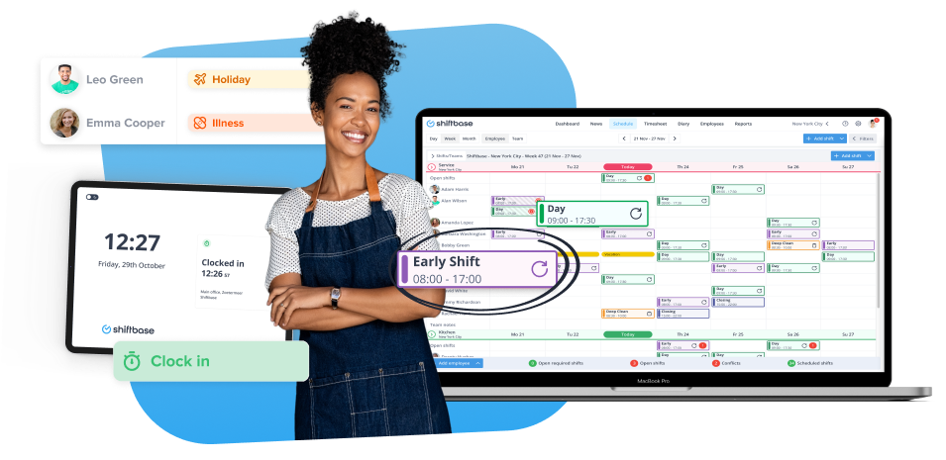
PROBEER HET NU GRATIS

